Automatické dveře ke kurníku

Instrukce
1. Obecné
Tento dokument obsahuje návod k použití a bezpečnostní informace. Před uvedením zařízení do provozu si pečlivě přečtěte pokyny a respektujte předpisy a příslušné informace. Uschovejte prosím tento návod k použití pro pozdější použití!
2. Správné použití
Automatická dvířka se otevírají a zavírají volitelně dostupnými svislými posuvníky (ref. Č. 70560, 70570) na kurníku pomocí kabelu. Správné prostředí pro použití automatických dvířek je takové, ve kterém je chována drůbež. Není určen k použití s ​​žádným jiným druhem zvířat. Ovládaný posuvník se automaticky otevírá a zavírá při dosažení určitého stupně jasu nebo ve stanovený čas. V případě nesprávného použití nebo úprav zařízení bude záruka a odpovědnost výrobce považována za neplatnou.
3. Bezpečnostní pokyny
POZOR!
Při nesprávném použití hrozí nebezpečí úrazu a materiálních škod!
• Zajistěte, aby žádná zvířata nebo děti, nemohly vstoupit do nebezpečné zóny s pohyblivými částmi.
• Je třeba upravit hmotnost posuvu.
• Před otevřením krytu vytáhněte zástrčku ze zásuvky.
• K ovládání automatických dvířek používejte pouze originální dodávaný napájecí zdroj.

4. Dodávané balení
• řídící jednotka
• Síťový adaptér 230 V
• baterie (4 x AA, již v zařízení)
• světelný senzor
• řemenice (4)
• instalační příslušenství
• instrukce

Zařízení se skládá z následujících komponent:
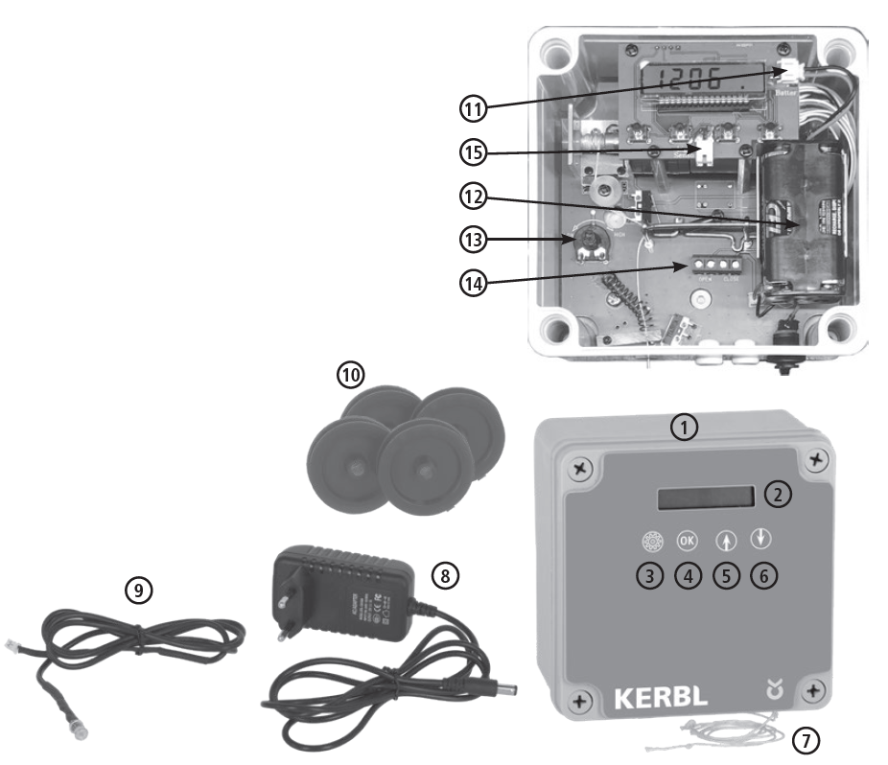
1) Elektronická jednotka
2) Displej
3) Tlačítko Nabídka
4) Tlačítko OK
5) Tlačítko Nahoru
6) Tlačítko dolů
7) šoupátko
8) Síťový adaptér
9) Světelný senzor
10) Řemenice pro tažné lanko (volitelně)
11) Připojení baterie
12) Držák baterie
13) Nastavovací kolečko světelného senzoru
14) Připojení svorek pro externí tlačítka
15) Připojení světelného senzoru

6. Instalace
6.1 Přípravy
Naplánujte místo instalace, zejména vedení kabelu od dveří k zařízení. Změřte otevření dvířek a zajistěte vhodné dveře s vodicími lištami. Připravte všechny komponenty. V našem sortimentu příslušenství najdete vhodné jezdce a další kladky. Pokud chcete napájet automatická dvířka ze sítě, ujistěte se, že v blízkosti místa instalace je zásuvka 230 V.

6.2 Vhodné místo instalace a podmínky instalace
POZOR!
Při nesprávném použití hrozí nebezpečí úrazu a materiálních škod!
• Nevytahujte tahem šňůru.
• Nesprávné nastavení může být nebezpečné pro lidi nebo zvířata.
• Napájecí zdroj není chráněn proti vlhkosti. Napájecí zdroj zapojujte pouze do zásuvky na suchém a chráněném místě.
Pro elektronickou jednotku automatických dveří najděte místo instalace s rovnou a stabilní základnou. Uvědomte si, že když je posuvník otevřený, je na zařízení vyvíjeno větší zatížení než jeho vlastní hmotnost. Místo instalace musí být chráněno před deštěm.
Je-li to nutné, použijte řemenice k vedení kabelu mírným pohybem elektroniky směrem k otvoru dveří. Obrázek ukazuje řadu možností nastavení. Elektronická jednotka je vždy instalována ve svislé poloze s výstupem kabelu na spodní straně.
Posuvník nebo první kladka musí být nainstalovány tak, aby šňůra byla při výstupu ze zařízení rovná. Zařízení nebo poslední kladka musí být nainstalována tak, aby jezdec byl tažen přímo nahoru.

6.3 Připevnění jezdce a elektroniky
1) Připevněte dveře, např. k jednomu z posuvníků dostupných v našem sortimentu (článek 70560, článek 70570). Pak zajistěte, aby byly splněny následující požadavky:
• Jezdec váží maximálně 2,5 kg.
• Posuvník se pohybuje ve svislém směru a je umístěn v uzavřené poloze gravitací.
• Posuvník se snadno pohybuje. K otevření posuvníku není zapotřebí velké síly a po uvolnění jezdce se zavře nezávisle a spolehlivě. V případě potřeby použijte několik kapek oleje.
• Tažnou šňůru lze bez překážek vést od dveří k zařízení, aniž by se odírala o cizí tělesa.
• Vodicí kolejnice jezdce jsou přesně namontovány tak, aby jezdec spolehlivě uzavřel otvor.
• Vzdálenost od jezdce ke stěně budovy nepřesahuje 5 mm po celé dráze pohybu jezdce, kterou se projede během otevírání. Když je posuvník zavřený, otvor budovy již není otevřený nahoře. Jinak by hrozilo riziko rozdrcení částí těla, když jezdec zatažen nahoru.
• Zařízení, všechny kladky a posuvník jsou na jedné úrovni. Šňůra se poté nebude odírat o boční okraj kladek.
• Všechny kladky lze otáčet bez vysokého stupně odporu.
2) Upevněte elektronickou jednotku.

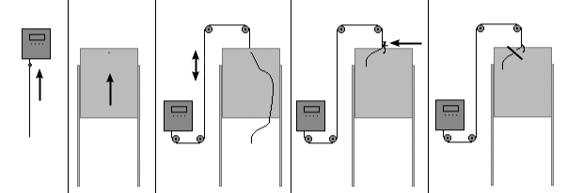
6.4 Připojení tažného lanka
Připojte tažný kabel k posuvníku. Chcete-li to provést, postupujte následovně (viz také následující náčrt):
1. Nejprve přesuňte elektroniku do horní polohy svorek. Chcete-li to provést, stiskněte tlačítko Nahoru.
Šňůra se navíjí v jednotce elektroniky, dokud se uzel koncového dorazu nedostane k pouzdru.
2. Poté posuňte jezdec do horní polohy svorek (jezdec zcela otevřený). Mezi možnými koncovými zarážkami jezdce nebo překážkami pro horní polohu terminálu ponechejte malou vzdálenost (min. 50 mm), aby měl motor dostatek času na vypnutí, než se vyvine nadměrné zatížení.
3. Připojte kabel k posuvníku tak, aby byl posuvník v napnuté horní poloze, když je kabel napnutý.
4. Uzavřete kabel.
5. Nakonec pomocí nůžek odstřihněte přebytečnou délku šňůry.

7. Uvedení do provozu
POZOR!
Při nesprávném použití hrozí nebezpečí úrazu a materiálních škod!
• Instalaci do sítě 230 V smí provádět pouze kvalifikovaný elektrikář.
• Kabel veďte k automatickým dveřím tak, aby na ně zvířata nemohla dosáhnout.
• Pokud je zařízení napájeno z napájecího zdroje, baterie se nepoužívá. Měli byste však baterii vyměňovat v pravidelných intervalech, protože jinak by mohlo dojít k poškození baterie. Použité baterie a samotné zařízení by měly být neprodleně řádně zlikvidovány.
• Před připojením síťové zástrčky do zásuvky nejprve uzavřete skříň! Pokud otevíráte kryt, vždy vytáhněte síťovou zástrčku ze zásuvky (například také pokud chcete zasunout světelný senzor).
Chcete-li dodávat zařízení potřebnou energii, připojte k zařízení buď napájecí zdroj
a zapojte jej do síťové zásuvky 230 V nebo vložte baterii do zařízení. Můžete také zvolit obě metody napájení, které budou připraveny na výpadek napájení. Připojte vodiče pro připojení baterie k odpovídající zástrčce.
Několikrát otevřete a zavřete dvířka, abyste zajistili bezproblémový provoz. Nyní můžete provést příslušná nastavení, jak je popsáno níže.

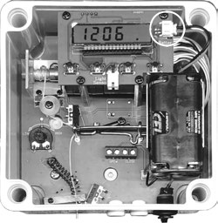

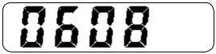
8. Provoz
8.1 Nastavení času
Chcete-li nastavit aktuální datum a čas, stiskněte tlačítko OK asi na 3 sekundy. Aktuálně nastavený rok začne blikat. Změňte hodnotu pomocí tlačítek se šipkami a potvrďte nastavení roku pomocí tlačítka OK. Datum poté bliká spolu s měsícem a dnem. Změňte hodnotu data pomocí tlačítek se šipkami. Zobrazený příklad je 08.06.
Měsíc Den
Další potvrzení vás přenese k nastavení aktuálního času.
Pomocí tlačítek se šipkami změňte hodnotu času. Nabídku Nastavení opustíte tlačítkem Nabídka.
8.2 Automatické otevírání a zavírání pomocí časového spínače
Můžete nastavit otevírací a zavírací dobu pro dny v týdnu (pondělí - pátek) a víkendy (sobota + neděle). Pamatujte, že dveře se otevírají nebo zavírají pouze ve stanovených časech, pokud je aktivní automatický režim.
8.2.1 Nastavení otevírací a zavírací doby
Chcete-li nastavit časy, stiskněte tlačítko Nabídka přibližně na 3 sekundy. Zobrazí se nastavení otevírací doby pro dny v týdnu. Otevírací doba je označena symbolem na pravé straně displeje. Pomocí tlačítek se šipkami vyberte požadovanou otevírací dobu a potvrďte zadání tlačítkem OK.
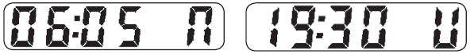
Poté se zobrazí nastavení doby zavírání pro dny v týdnu. Čas zavírání je označen symbolem na pravé straně displeje. Pomocí tlačítek se šipkami vyberte požadovaný čas zavření a potvrďte zadání tlačítkem OK.
Poté se zobrazí nastavení otevírací doby víkendu a nakonec nastavení víkendové zavírací doby. Časy o víkendu lze identifikovat tečkou na konci času.

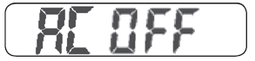
8.2.2 Automatický návrat do automatického režimu
Další položka nabídky, která se zobrazí na displeji, je AC OFF nebo AC ON. Změňte nastavení pomocí kláves se šipkami. Pokud je funkce aktivována (AC ON), řídicí jednotka samostatně aktivuje automatický režim v následujícím denním cyklu, i když jste automatický režim přerušili ručním pohybem dveří. Nabídku můžete opustit tlačítkem Nabídka.
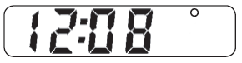
8.2.3 Aktivace automatického režimu
Chcete-li aktivovat automatický režim, stiskněte tlačítko Nahoru, když jsou dveře otevřené, nebo tlačítko Dolů, když jsou dveře zavřené. Automatický režim je indikován malým kroužkem v horní části displeje.
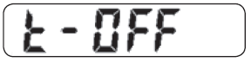
8.2.4 Deaktivace časovače
Pokud chcete provozovat automatický režim pouze se světelným senzorem (viz část 8.3), můžete časovač deaktivovat současným stisknutím tlačítka nabídky a OK. Na displeji se zobrazí „t-off“. Tento postup opakujte, pokud chcete časovač znovu aktivovat. Na displeji se poté zobrazí aktuální čas.

8.3 Použití světelného senzoru
Aby automatické otevírání a zavírání záviselo na jasu okolí, připojte dodaný světelný senzor k zařízení a umístěte jej na vhodné místo. Zajistěte, aby senzor snadno detekoval denní světlo. Senzor nesmí být ovlivňován jinými zdroji světla (např. Umělým světlem z pouliční lampy nebo z okna domu). Neumisťujte snímač na vozovku, kde by na něj mohlo ovlivňovat světlo ze světlometů projíždějících automobilů. Vezměte prosím na vědomí, že než světelný senzor reaguje na změnu jasu, může uplynout i jedna minuta. Tím se zabrání náhodnému otevření dveří v případě blesku.
Pokud je aktivován automatický režim, dveře se po dosažení nastavené úrovně jasu otevřou a zavřou. Otevírací a zavírací časy časovače (viz část 8.2) zůstávají aktivní i při použití světelného senzoru. Platí následující:
• Pokud je dosažena nastavená doba zavírání, jsou dveře vždy zavřeny, i když světelný senzor stále detekuje dostatečný jas.
• Po dosažení nastavené doby otevření zůstanou dvířka zavřená, dokud světelný senzor nezjistí dostatečný jas.
Prahovou hodnotu spínání snímače můžete upravit pomocí nastavovacího kolečka v zařízení. Čím více otočíte nastavovacím kolečkem doleva, tím později ráno nebo dříve večer se dveře zavřou.

8.4 Ruční provoz
Pomocí tlačítek Nahoru a Dolů otevřete a zavřete dveře ručně.
Důležité: Jakmile je zahájena manuální operace, zařízení je v manuálním režimu.
Poté již nebudou prováděny automatické operace.
Manuální režim je na displeji indikován tečkou na spodní straně.
Automatický režim lze znovu inicializovat dalším stisknutím tlačítka Nahoru při otevřených dveřích nebo tlačítkem Dolů při zavřených dveřích. Automatický režim je na displeji indikován malým kroužkem v horní části.
Pokud byla v nabídce aktivována příslušná funkce, přepne se řídicí jednotka v následujícím denním cyklu zpět nezávisle na automatický režim (viz část 8.2.2). Nastavení nezávislého návratu do automatického režimu poznáte podle toho, že i když je automatický režim přerušen, kruh se vedle tečky ve spodní části displeje zobrazuje také v horní části displeje.
Dveře můžete ovládat také standardním tlačítkem zavírání. Chcete-li tak učinit, umístěte tlačítko na vámi zvolené místo a připojte jej k zařízení pomocí svorek k tomu určených:
8.5 Vypnutí zařízení
Chcete-li zařízení vypnout, odpojte připojovací kabel ze zásuvky a vyjměte baterie.
9. Čištění / údržba
POZOR!
Při nesprávném použití hrozí nebezpečí úrazu a materiálních škod!
• Před zahájením čištění odpojte síťovou zástrčku.
Po celou dobu zkontrolujte snadný chod pohyblivých dveří. Vyčistěte vodicí kolejnice a v případě potřeby použijte mazivo. Z oblasti zavírání dveří odstraňte nečistoty a jakékoli předměty, abyste chránili motor a zabránili transportu nečistot kabelem do vnitřku elektroniky. Pravidelně kontrolujte stav opotřebení kabelu a včas jej vyměňte. K tomu použijte náš náhradní kabel (ref. Č. 70552).
10. Údržba a opravy
Zařízení nevyžaduje údržbu, ale mělo by se pravidelně čistit. V případě poruchy musí být zařízení okamžitě vyřazeno z provozu. Pokud je nutná oprava, obraťte se na kvalifikovaného elektrikáře nebo zašlete zařízení k opravě výrobci. Vadný připojovací kabel by měl vyměnit pouze výrobce nebo kvalifikovaný elektrikář. Používejte pouze originální náhradní díly. Pokud se na displeji zobrazí symbol baterie, je nutné baterie vyměnit. Po výměně baterií je třeba znovu nastavit čas a datum (viz kapitola 8.1).

11. Chyby a možná řešení
Chyba | Možná příčina | Řešení
Dveře se neotevřou a nezavřou  v závislosti na čase | Časovač je deaktivován (čas neprobíhá  displej a zobrazí se „t-off“) | Podržte stisknuté tlačítko nabídky a tlačítko OK  současně po dobu 5 sekund
 | Světelný senzor brání otevření dveří tak, jak jsou  stále tma. (uzavřený stav má vždy přednost) | Odpojte světelný senzor nebo nastavte světelný senzor  správně
 | Automatický režim se nenačte  (automatický režim je označen malým kroužkem  na horní straně displeje) | • při otevřených dveřích stiskněte šipku nahoru  • při zavřených dveřích stiskněte šipku dolů
Dveře se neotevřou a nezavřou  v závislosti na světelném senzoru | Světelný senzor není správně nastaven | Měla by být nastavena střední poloha (v závislosti na  požadované stmívání) na číselníku. Pomalu vyzkoušejte, kde  ideální nastavení začíná od střední polohy.
 | Automatický režim se nenačte  (automatický režim je označen malým kroužkem  na horní straně displeje) | • při otevřených dveřích stiskněte šipku nahoru  • při zavřených dveřích stiskněte šipku dolů
Dveře se nepohybují dolů | Příliš malá váha na laně, buď proto  • dveře jsou příliš světlé nebo  • dveře jsou zaseknuté a nedochází k nim  posunout dolů | • použít jiné dveře / posuvník  • vyrovnejte vodicí lišty  • používejte mazání  • přidejte váhu dveřím
Dveře se úplně nepohybují nahoru a  vždy zůstává na místě nehybný  stejný bod nebo dveře nejsou úplně  posunout dolů a vždy zůstane  stacionární ve stejném bodě | Dveře jsou blokovány, což ztěžuje pohyb  (například: Nečistoty ve vodicí kolejnici) | Dveře musí běžet hladce.  • odstranit nečistoty  • vyrovnejte vodicí lišty  • používejte mazání  • přidejte váhu dveřím
Dveře se pohybují ve špatnou dobu | Nesprávně nastavený aktuální čas | Správně nastavený čas v nabídce
 | Otevírací a zavírací doba není nastavena na víkendy | V nabídce musí být nastaveny správné časy  jak týdenní dny, tak víkendy

12. Technické údaje
Síťové napětí 230 V / 50 Hz
Baterie 4 x typ AA
min. hmotnost jezdce 0,5 kg
max. hmotnost jezdce 2,5 kg
Externí tlačítka Běžně otevřený kontakt pro nahoru a dolů
Třída ochrany napájecího zdroje II
Třída ochrany zařízení III
Typ ochrany napájecího zdroje IPX0
Typ ochrany zařízení IP33

13. Příslušenství / náhradní články
Ref. Č. 70560 Posuvné dveře 220 x 330 mm, vč. vodicí lišty
Ref. Č. 70570 Posuvné dveře 300 x 400 mm, vč. vodicí lišty
Ref. Č. 70551 Kladky, 4 ks
Ref. Č. 70552 Náhradní šňůra s patkou
Příslušenství a náhradní díly je nutné objednat zvlášť.

